**  
TRƯỜNG ĐẠI HỌC KHOA HỌC TỰ NHIÊN**

**KHOA CÔNG NGHỆ THÔNG TIN**

**🙞🙜**

Môn: Quản Lý Quy Trình Phần Mềm

**NHÓM LỚN 2 – 16HCB**

ĐỀ TÀI

**TRÒ CHƠI XẾP GẠCH TRÊN ANDROID**

**TÀI LIỆU QUY TRÌNH PHẦN MỀM**

**(ĐỊNH NGHĨA QUY TRÌNH – SOFTWARE PROCESS DEFINITION)**

**GVHD: Ngô Huy Biên**

**TP HCM – 2017**

MỤC LỤC

I. THÔNG TIN THÀNH VIÊN 3

II. GIỚI THIỆU 3

III. ĐỊNH NGHĨA QUY TRÌNH 3

1. Định nghĩa chung về quy trình phát triển phần mềm và mô hình phát triển được nhóm sử dụng 3

2. Chi tiết về mô hình Scrum 4

2.1. Lý thuyết Scrum 4

2.2. Nhóm Scrum 4

2.3. Các sự kiện Scrum 5

2.4. Tạo tác Scrum 6

2.5. Định nghĩa “hoàn thành” 7

IV. TRIỂN KHAI QUY TRÌNH SCRUM CHO ĐỒ ÁN 7

1. Nhóm Scrum: 7

2. Các sự kiện Scrum: 8

3. Tạo tác Scrum 8

4. Định nghĩa hoàn thành 8

Revision History

|  |  |  |  |
| --- | --- | --- | --- |
| **Ngày** | **Phiên bản** | **Mô tả** | **Người thực hiện** |
| 23/10/2017 | 1.0 | Lập báo cáo  Phát biểu định nghĩa quy trình | 1642024 |
| 25/10/2017 | 2.0 | Triển khai quy trình cho đồ án của nhóm | 1642043 |

# THÔNG TIN THÀNH VIÊN

|  |  |  |
| --- | --- | --- |
| **MSSV** | **Họ Tên** | **Vai trò** |
| 1542265 | Đặng Trần Thái Sơn | Development Team (Developer) |
| 1642019 | Nguyễn Thái Hòa | Development Team (Developer) |
| 1642021 | Hà Nguyễn Thái Học | Product Owner  Development Team (Developer) |
| 1642024 | Ung Bửu Trí Hùng | Development Team (Developer) |
| 1642040 | Vũ Thị Trà Mi | Development Team (Tester) |
| 1642043 | Nguyễn Nhật | Development Team (Developer) |
| 1642049 | Dương Tấn Huỳnh Phong | Scrum Master  Development Team (Developer) |
| 1642051 | Nguyễn Xuân Phúc | Development Team (Developer) |
| 1642064 | Nguyễn Trần Viết Thanh | Development Team (Developer) |
| 1642093 | Nguyễn Tứ Thiên | Development Team (Tester) |

# GIỚI THIỆU

Tài liệu này nhằm đưa ra qui trình cụ thể để phát triển đồ án. Bao gồm định nghĩa qui trình, vai trò của qui trình và triển khai qui trình cho đồ án.

# ĐỊNH NGHĨA QUY TRÌNH

## Định nghĩa chung về quy trình phát triển phần mềm và mô hình phát triển được nhóm sử dụng

* Quy trình phát triển phần mềm là một cấu trúc bao gồm tập hợp các thao tác và các kết quả tương quan sử dụng trong việc phát triển để sản xuất ra một sản phẩm phần mềm.
* Mô hình phát triển của trò chơi xếp gạch trên Android mà nhóm sử dụng là Scrum:

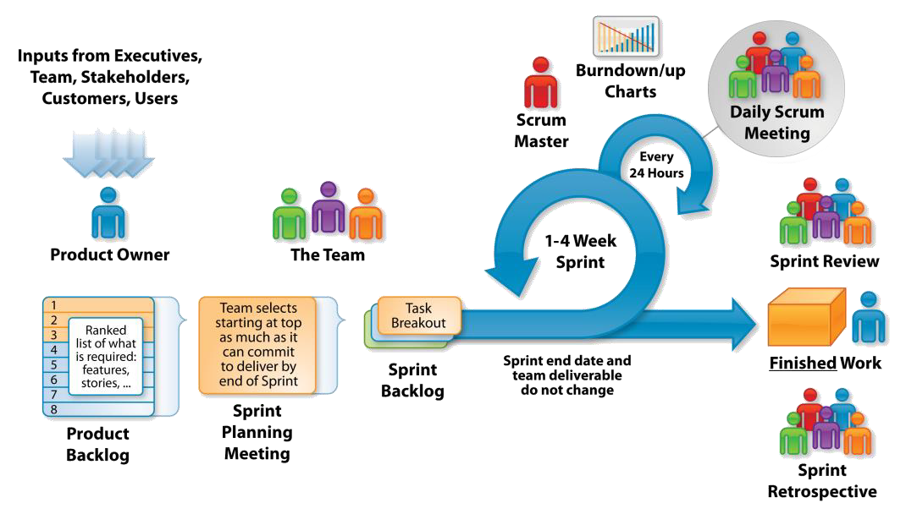

## Chi tiết về mô hình Scrum

### Lý thuyết Scrum

* + Scrum được xây dựng dựa trên lý thuyết quản lý tiến trình thực nghiệm (empirical process control), hay “thực nghiệm luận” (empiricism). Lý thuyết này chỉ ra rằng tri thức đến từ kinh nghiệm và việc ra quyết định được dựa trên những gì đã biết. Scrum sử dụng các tiếp cận lặp (iterative), tăng trưởng (incremental) để tối ưu hóa tính khả đoán (predictability) và kiểm soát rủi ro.
  + Ba yếu tố nòng cốt tạo thành một mô hình quản lý tiến trình thực nghiệm gồm: sự minh bạch (transparency), thanh tra (inspection) và thích nghi (adaptation).

### Nhóm Scrum

* + Product Owner
    - Là người làm những công việc bắt đầu cho dự án, tạo ra các yêu cầu trong quá trình phát triển dự án. Phân tích mục tiêu, giải phóng các kế hoạch.
  + Scrum Master
    - Là người phải đảm bảo các sprint được hoàn thành đúng mục đích, bảo vệ đội làm việc và loại bỏ các trở ngại.
  + Development Team:
    - Là đội làm việc sẽ tiến hành cài đặt các chức năng được mô tả trong bản yêu cầu. Đội tự quản lý, tổ chức và điều chỉnh sao cho đạt hiệu quả lớn nhất. Tất cả các thành viên có ảnh hưởng như nhau đến sự thành công hoặc thất bại của toàn bộ hệ thống.

### Các sự kiện Scrum

* + Sprint:
    - Là một khung-thời-gian (time-box) có thời gian 1 – 4 tuần để tạo ra các phần tăng trưởng của sản phẩm có thể chuyển giao được. Sprint có khoảng thời gian nhất quán trong suốt quá trình phát triển. Một Sprint mới bắt đầu ngay khi Sprint trước khép lại.  
      Sprint chứa và bao gồm cuộc Họp Kế hoạch Sprint (Sprint Planning Meeting), các cuộc
    - Họp Scrum hằng ngày (Daily Scrum), một buổi họp Sơ kết Sprint (Sprint Review) và một buổi họp Cải tiến Sprint (Sprint Retrospective).
  + Sprint Planning Meeting:
    - Công việc trong Sprint được lên kế hoạch trong buổi Họp Kế hoạch Sprint (Sprint Planning Meeting). Kế hoạch cho Sprint được tạo ra nhờ nỗ lực cộng tác của toàn bộ Nhóm Scrum.
  + Daily Scrum Meeting:
    - Được đóng khung trong 15 phút để Nhóm Phát triển đồng bộ hóa các hoạt động của thành viên và tạo lập kế hoạch cho 24 giờ tiếp theo. Điều này có được nhờ việc thanh tra các công việc kể từ cuộc họp Scrum Hằng ngày trước và dự báo những công việc sẽ được hoàn thành trước buổi họp lần sau.
  + Sprint Review:
    - Được tổ chức khi Sprint kết thúc để rà soát lại phần tăng trưởng vừa làm ra trong Sprint đó và để thực hiện các biện pháp thích nghi đối với Product Backlog nếu cần. Trong cuộc họp này, Nhóm Scrum và các bên liên quan sẽ trao đổi với nhau về những gì vừa hoàn thành trong Sprint vừa rồi. Trên cơ sở đó và những sự thay đổi trong Product Backlog trong suốt Sprint, người tham dự cuộc họp sẽ hợp tác để thảo luận về những công việc sắp triển khai. Đây là cuộc họp không trang trọng và việc trình bày về gói tăng trưởng chủ yếu nhằm mục đích cung cấp các phản hồi hữu ích và khuyến khích sự cộng tác giữa các bên.
  + Sprint Retrospective:
    - Là cơ hội để Nhóm Scrum tự thanh tra và đưa ra kế hoạch cho các cải tiến trong Sprint tiếp theo.

### Tạo tác Scrum

* + Product Backlog:
    - Là một danh sách sắp thứ tự tất cả những gì cần thiết của sản phẩm. Nó là nguồn yêu cầu duy nhất thể hiện các thay đổi trong sản phẩm. Product Owner là người chịu trách nhiệm về Product Backlog, nội dung của nó, sự hiện diện và thứ tự các hạng mục trong đó.
  + Kiểm soát tiến độ hướng đến mục tiêu:
    - Tại bất kì thời điểm nào, tổng khối lượng công việc còn lại để đạt mục tiêu phải được nhóm tổng kết. Prododuct Owner theo dõi lượng công việc còn lại ít nhất một lần trong buổi họp Sơ kết Sprint. Product Owner so sánh giá trị này với lượng thời gian còn lại tính từ các Sprint trước để đánh giá tiến độ hướng đến thời điểm dự tính hoàn thành mục tiêu của dự án. Thông tin này được minh bạch trước tất cả các bên hữu quan.
    - Rất nhiều phương pháp có thể được sử dụng để biểu thị tiến độ công việc, như các biểu đồ burndown, biểu đồ burnup hay các phương pháp dự báo khác.
  + Sprint Backlog:
    - Là tập hợp các hạng mục Product Backlog được lựa chọn để phát triển trong Sprint, kèm theo một kế hoạch để chuyển giao phần tăng trưởng của sản phẩm và hiện thực hóa Mục tiêu Sprint.
  + Kiểm soát tiến độ Sprint:
    - Tại bất kì thời điểm nào trong Sprint, tổng lượng thời gian còn lại để hoàn thành công việc có thể tính toán được. Nhóm Phát triển sẽ theo dõi con số này thường xuyên, ít nhất là vào các cuộc họp Scrum Hằng ngày. Dựa vào việc theo dõi này, họ có thể dự báo về các tiến độ đạt đến Mục tiêu Sprint. Theo đó, họ sẽ quản lý được tiến độ công việc.
  + Gói tăng trưởng (Increment):
    - Là tập hợp tất cả các hạng mục Product Backlog đã được hoàn thành trong suốt Sprint hiện tại và những Sprint trước đó. Cuối Sprint, gói tăng trưởng mới phải thỏa mãn điều kiện “Hoàn thành”, có nghĩa là nó phải ở trạng thái sử dụng được và thỏa mãn định nghĩa của Nhóm Scrum về “Hoàn thành”. Gói tăng trưởng phải ở trạng thái dùng được để Product Owner có thể quyết định phát hành (release) nó.
  + Minh bạch hóa các tạo tác:
    - Scrum vận hành dựa trên sự minh bạch. Các quyết định để tối ưu hóa giá trị và kiểm soát rủi ro dựa nhiều vào việc quan sát trạng thái của các đồ tạo tác Scrum (artifact). Nếu sự minh bạch là đầy đủ, các quyết định sẽ trở nên dễ dàng. Nếu các tạo tác không minh bạch, các quyết định có thể thiếu sót hoặc tiềm ẩn rủi ro.
    - Scrum Master phải làm việc với Product Owner, Nhóm Phát triển và các đối tượng khác để hiểu rõ tại sao các tạo tác này không hoàn toàn minh bạch. Có nhiều cách để xử lý việc này Scrum Master phải giúp đỡ mọi người áp dụng cách thức phù hợp trong tình huống thiếu vắng sự minh bạch đầy đủ. Scrum Master có thể phát hiện sự minh bạch không đầy đủ bằng việc thanh tra các tạo tác, các mẫu thăm dò, lắng nghe những gì được nói và phát hiện những sự khác biệt giữa những gì dự kiến và kết quả thực tế.
    - Nhiệm vụ của Scrum Master là làm việc với Nhóm Scrum và tổ chức để gia tăng tính minh bạch cho các tạo tác này. Công việc này đòi hỏi sự học hỏi, thuyết phục và thay đổi. Minh bạch không phải là việc ngày một ngày hai, mà là cả một quá trình

### Định nghĩa “hoàn thành”

* + Khi một hạng mục Product Backlog hoặc một Gói tăng trưởng được cho là “Hoàn thành”, mọi người phải hiểu rõ “Hoàn thành” như thế nghĩa là thế nào. Mặc dù việc xác định rõ định nghĩa này hoàn toàn phụ thuộc vào từng Nhóm Scrum, nhưng mọi thành viên phải chia sẻ chung một cách hiểu về việc hoàn thành một công việc, để đảm bảo tính minh bạch và thông suốt. Đây chính là “Định nghĩa Hoàn thành” (Definition of Done) cho Nhóm Scrum nó được dùng để đánh giá khi nào công việc thực sự hoàn thành trên mỗi gói tăng trưởng của sản phẩm.
  + Định nghĩa thống nhất sẽ chỉ dẫn cho Nhóm Phát triển nắm được số lượng hạng mục Product Backlog có thể được lựa chọn cho một Sprint. Mục đích của mỗi Sprint là để chuyển giao Gói tăng trưởng của các chức năng có tiềm năng chuyển giao được tuân thủ “Định nghĩa Hoàn thành” của Nhóm Scrum.
  + Mỗi Sprint, Nhóm Phát triển chuyển giao một Gói tăng trưởng. Phần tăng trưởng này phải là khả dụng, để Product Owner có thể lựa chọn và phát hành ngay lập tức. Nếu định nghĩa về “Hoàn thành” là một quy ước, tiêu chuẩn hoặc hướng dẫn của tổ chức, tất cả các Nhóm Scrum đều phải tuân thủ. Nếu tổ chức chưa có một quy ước như vậy thì Nhóm Phát triển của mỗi Nhóm Scrum phải định nghĩa “Hoàn thành” cho từng sản phẩm. Nếu nhiều Nhóm Scrum cùng làm việc trên một sản phẩm, thì họ phải cùng nhau định nghĩa một cách hiểu chung về “Hoàn thành’.
  + Mỗi gói tăng trưởng được cộng dồn vào các gói tăng trưởng trước đó và được kiểm thử toàn bộ để đảm bảo chúng làm việc tốt với nhau. Khi Nhóm Scrum ngày càng trưởng thành thì “Định nghĩa Hoàn thành” càng được mở rộng với các chỉ tiêu khắt khe hơn để đạt chất lượng cao hơn. Bất kì một sản phẩm hay hệ thống nào đều nên có một định nghĩa “Hoàn thành” như là tiêu chuẩn cho công việc.

# TRIỂN KHAI QUY TRÌNH SCRUM CHO ĐỒ ÁN

## Nhóm Scrum:

* Product Owner: Hà Nguyễn Thái Học
* Scrum Master: Dương Tấn Huỳnh Phong
* Development Team: 10 người trong nhóm  
  (do nhân lực không đủ và thời gian gấp rút nên Hà Nguyễn Thái Học và Dương Tấn Huỳnh Phong sẽ kiêm thêm việc phát triển cùng các thành viên còn lại).

## Các sự kiện Scrum:

* Sprint: 1 tuần (từ 8:00 thứ 2 đến 21:00 chủ nhật) /1 sprint
* Sprint Planning Meeting: 22:00 chủ nhật mỗi tuần thông qua Slack
* Daily Scrum Meeting: 22:00 mỗi ngày thông qua Slack trong 15 phút
* Sprint Review: diễn ra cùng lúc với Sprint Planning Meeting
* Sprint Retrospective: diễn ra cùng lúc với Sprint Planning Meeting

## Tạo tác Scrum

* Product Backlog: xem tài liệu Product backlogs
* Sprint Backlog: cập nhật sau
* Gói tăng trưởng (Increment): cập nhật sau

## Định nghĩa hoàn thành

* Định nghĩa hoàn thành cho Product Backlog
  + Đã qua quá trình kiểm thử
* Định nghĩa hoàn thành cho Sprint
  + Đã hoàn thành toàn bộ Product Backlog trong Sprint
* Định nghĩa hoàn thành cho bản phát hành
  + Đã hoàn thành toàn bộ Sprint đặt ra